Комплект КПП-2100
для радиостанции КОРСАР КР-2100

Комплект КПП-2100 предназначен для использования с радиостанцией КОРСАР КР-2100-50 и КОРСАР КР-2100-25. Благодаря применению данного комплекта радиостанция может быть использована в качестве ранцевой радиостанции для ведения радиосвязи в автономных условиях пешего похода.
Радиостанция располагается в заплечном ранце, снабжена мощным LiFePo4 аккумулятором и эффективной гибкой ленточной антенной, не требующей противовеса. Переключение каналов и режимов работы производится с помощью выносного пульта управления с соответствующей индикацией на его ЖК дисплее. Для ведения переговоров и прослушивания приема имеется компактная головная гарнитура. Внешний вид комплекта показан на рисунках 1 и 2.
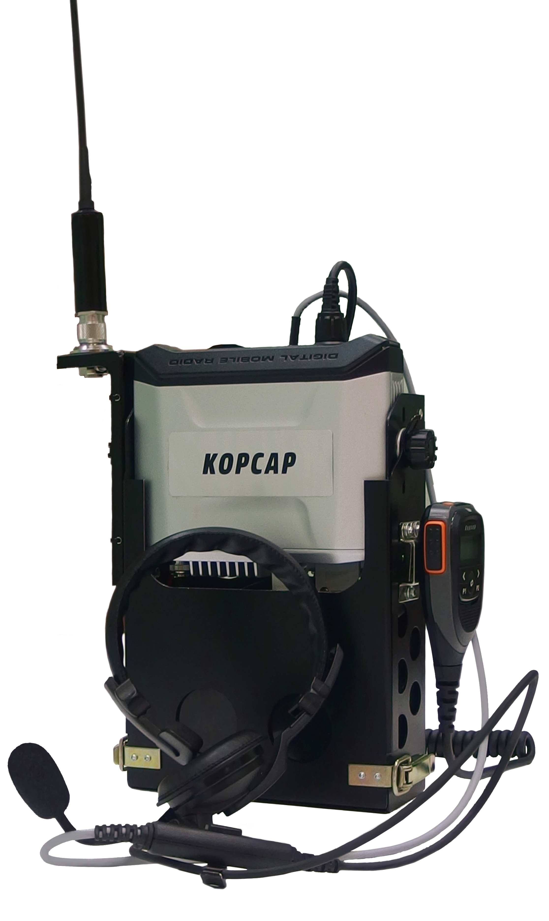
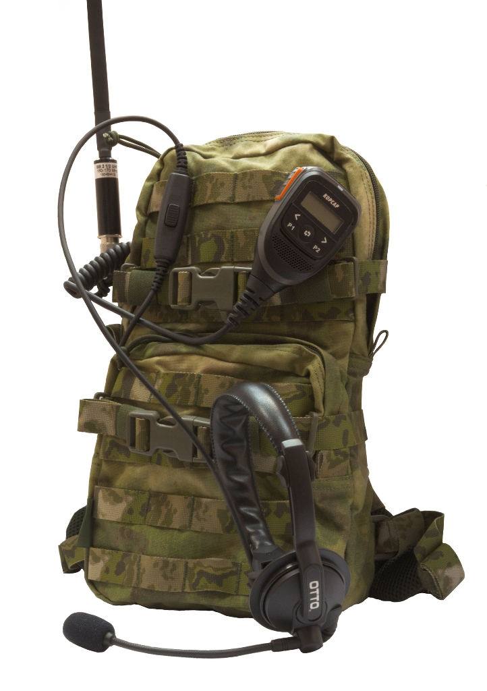

Рисунок 1 – Вид радиостанции с комплектом КПП-2100 с заплечным ранцем.

Рисунок 2 – Вид радиостанции КР-2100-25 с комплектом КПП-2100 без ранца.

Состав комплекта КПП-2100
1 «КНР-2100» корпус с органами управления, индикацией заряда батареи и комплектом для подключения радиостанции.
2 Аккумуляторная батарея (12 В, 9 А/ч).
3 Зарядное устройство для батареи.
4 SB2-1/2/160-170 Антенна гибкая «160 МГц».
5 Гарнитура специальная.
6 Ранец специальный.

Технические характеристики КПП-2100

1 Тип аккумуляторной батареи LiFePo4
2 Напряжение аккумуляторной батареи 12,0 - 13,6 В
3 Емкость аккумуляторной батареи 9 Ач
4 Время заряда аккумуляторной батареи 4 час
5 Масса аккумулятора 1,4 кг
6 Рабочая температура минус 30 – плюс 60 °С
7 Тип антенны Штыревая ленточная ½ λ
8 Коэффициент усиления антенны 2,15 dBi
9 Длина антенны
- диапазон VHF 800 мм
- диапазон UHF 400 мм
10 Габариты (без радиостанции и антенны) 270х240х70 мм
11 Масса с радиостанцией, аккумулятором,
гарнитурой
- радиостанция КР-2100-25 3,4 кг
- радиостанция КР-2100-50 3,9 кг

